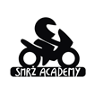
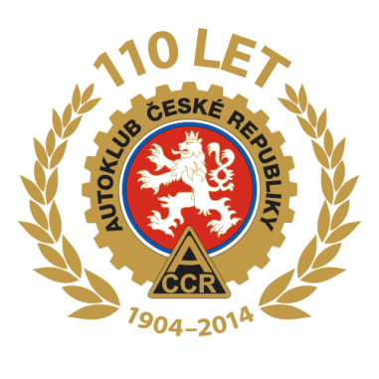
PŘIHLÁŠKA AČR MOTO CAMP 2014
19. – 26. 7. 2014
Albrechtice nad Vltavou

Jméno…………………….……………………Příjmení…………………...………………………..………..
Rodné číslo……………..………….……………………………………………………………………………..
Adresa bydliště………………………………………..………………………………………………………..
Telefon / zákonný zástupce……………………………………………………………………………….
Zdravotní omezení…………………………………………………………………………………………….
Zdravotní pojišťovna………………………………………………………………………………………….

Vyplněnou přihlášku pošlete na mail m.hysek@smrzmoto.cz

